****

**Pressemappe**

**Essen Motor Show**

**Essen 2016**

**Essen Motor Show**

**25. November – 04. Dezember 2016**

Pressemappe

**Inhalt**

* **Hankook mit sportlichem Reifen Line-Up und Opel GT Concept auf der Essen Motorshow**
* **Hankook Winter i\*cept evo²& Winter i\*cept evo²SUV:**Optimiertes Fahrverhalten in der kalten Jahreszeit; Neu auch mit Hankook SEALGUARD®-Technologie; Run-Flat Erstausrüstung auf Premium-Fahrzeugen
* **Hankook Winter i\*cept RS²:** „Auto Bild Eco-Meister 2015“ von Hankook bekommt 2016 ein “sehr Empfehlenswert“ von der Auto Zeitung
* **Hankook Ventus Prime³:** Premium-Komfort-Reifen für Europa ist Auto Bild Testsieger
* **Hankook Ventus S1evo 2:** „Vorbildlich“ beim Sommerreifen-Test der AUTO BILD sportscar
* **Hankook Ventus V12 evo²:** Leistung, Design und Umweltfreundlichkeit kombiniert in einem Breitreifen
* **Geräuschdämpfende sound absorber®-Technologie von Premium-Reifenhersteller Hankook**
* **Hankook Tires erste Sealguard® Erstausrüstungsbereifung für den Volkswagen Touran**
* **Hankook Kinergy 4S Ganzjahresreifen:** 365 Tage ausgewogene Leistung für Europas Straßen
* **Hankook Ultra-High-Performance Straßenreifen für SUV in der Erstausrüstung auf Porsche Macan**
* **Hankook Sommer- und Winterreifen werden für neue Premium-Erstausrüstung zugelassen**
* **Hankook Designreifen auf visionärem Opel GT Concept**
* **Hankook Technodome:** Eröffnung des zukunftsweisenden Forschungs- und Entwicklungszentrum

**Hankook mit sportlichem Reifen Line-Up und  
Opel GT Concept auf der Essen Motorshow**

**Die Essen Motorshow steht unter dem Stern des sportlichen Fahrzeugs – Hankook hat die passenden Pneus. In Halle 10 auf Stand F102 zeigt der Premium-Hersteller viele sehenswerte Exponate – vom Reifen der Zukunft auf dem Opel GT Concept bis hin zum Ultra High Performance (UHP) Klassiker: Der 2015 und 2016 von Auto Bild Sportscars als „Vorbildlich“ ausgezeichneten Ventus S1 evo Baureihe. „Der UHP-Bereich ist ein wichtiges Geschäftsfeld für uns als Reifenhersteller“, sagt Dietmar Olbrich, Hankooks Vizepräsident für Vertrieb und Marketing in den deutschsprachigen Märkten, „ In diesem Segment kann sich ein Reifen keine Schwächen erlauben. Das wir die erforderliche Qualität liefern, zeigt unter anderem unser OE-Geschäft, in dem es in wenigen Tagen tolle Neuigkeiten gibt. In nur 4,8 Sekunden von 0 auf 100 Stundenkilometer – und wir liefern den passenden Gripp, mehr darf ich noch nicht verraten“.**

***Neu-Isenburg, Deutschland, 21. November 2016*** – Stand F102, Halle 10: Mit Blick auf 2017 präsentiert Premium-Hersteller Hankook sein sportliches Reifen Line-Up auf über 300 Quadratmetern den Besuchern der Essen Motorshow – Europas führender Messe für sportliche Fahrzeuge - und hat dabei wieder viele Highlights im Gepäck. Passend zum Thema Performance findet sich neben UHP-Flaggschiff Ventus S1 evo² und DTM-Rennreifen *Ventus Race* ein Prototyp im puristischen Look. Der Opel GT Concept mit seinen roten Hankook-Reifen hat den Weg in sämtliche Automobilmagazine weltweit gefunden. Auf dem Messestand des Premium-Reifenherstellers ist die Sportwagen-Studie mit den futuristischen Reifen nun ausgestellt.

Die zwölfte Messeteilnahme startet Hankook rasant am 25. November auf dem Nachbarstand des Verbandes der deutschen Automobiltuner, VDAT, mit der Enthüllung des „Tune it! Safe!“ Kampagnenfahrzeugs. Die vom Bundesministerium für Verkehr geförderte Initiative für sicheres Tuning wird von Hankook traditionell unterstützt und – so viel sei verraten – auch dieses Jahr wird ein Polizeifahrzeug gezeigt, welches man so für gewöhnlich nicht auf der Straße findet.

Querschnitte der zukunftsträchtigen Reifentechnologien Sound Absorber**®** und SEALGUARD® bieten einen Einblick darin, wie die Reduzierung von Innenraumgeräuschen im Reifen funktioniert und was den selbstdichtenden Reifen vom Run-Flat unterscheidet.

Neben den OE-Reifen für 7er BMW und Porsche Macan können die knapp 360.000 erwarteten Gäste der Essen-Motorshow den mit „Vorbildlich“ von Auto Bild prämierten Ventus Prime³ sehen, von PS-Profi Sidney Hoffmann ein Autogramm ergattern oder BVB-Spieler live erleben. Dazu gibt es weitere Aktionen und Gewinnspiele, die zusätzlich zum Reifenportfolio Besucher begeistern sollen.

###

**Hankook UHP Premium Winterreifen:**

* **Optimiertes Fahrverhalten in der kalten Jahreszeit**
* **Neu auch mit Hankook SEALGUARD®-Technologie**
* **Run-Flat Erstausrüstung auf Premium-Fahrzeugen**

**Hankook aktualisiert das Line-Up seiner Ultra-High-Performance Winterreifen für die kommende Wintersaison weiter. Diverse neue Größen für sportliche Pkw und SUV, Run-Flat-Größen für die Premium-Erstausrüstung und erstmals auch eine SEALGUARD®-Version runden das Angebot der in einigen Größen bis zu 270 km/h freigegebenen Premium-Winterbereifung der i\*cept evo-Familie ab. Die speziell für winterliche Straßenverhältnisse in Mittel- und Westeuropa optimierten Hankook Ultra-High-Performance Winterprofile i\*cept evo, i\*cept evo² und i\*cept evo² SUV sind grundsätzlich mit funktionaler Voll-Silica-Mischung ausgestattet und werden bereits auf der BMW 7er Reihe in der Erstausrüstung verbaut. Das bei allen drei Versionen zum Einsatz kommende, asymmetrische Laufflächen-Design sorgt unter anderem für ein sportlich-komfortables Fahrverhalten auf nassen und trockenen Straßen, als auch gute Traktions- und Bremsleistungen auf verschneiten Untergründen.**

Premium-Reifenhersteller Hankook baut das Line-Up seines aktuellen Ultra-High-Performance (UHP) Winterreifenspezialisten weiter aus. Entwickelt, um bei den immer wechselhafteren Witterungsbedingungen in der kalten Jahreszeit mehr Sicherheit bei weiterhin hoher Leistung und souveränem Komfort zu gewährleisten, sind die Winterreifen der i\*cept evo-Familie speziell für den Einsatz auf Fahrzeugen ab der oberen Mittelklasse bis hin zu Luxuslimousinen und Sportwagen abgestimmt. Darüber hinaus ist der Winter i\*cept evo² auch in einer SUV-Ausführung erhältlich, die mit ihrer doppellagigen Karkasse für die besonderen Anforderungen der populären Kategorie der Sports Utility Vehicles adaptiert wurde.

Zusätzlich kommt für die Wintersaison 2016 erstmals die Hankook SEALGUARD®-Technologie bereits in einigen Größen, z.B. für die VW-Modelle Passat und Touran, zum Einsatz. Das besondere SEALGUARD® Dichtmaterial verschließt Einstiche bis zu 5 mm Durchmesser im Bereich der Reifenlauffläche. Da mit den selbstdichtenden Reifen auch bei einer solchen Reifenbeschädigung die Fahrt problemlos und dauerhaft fortgesetzt werden kann, müssen so ausgestattete Fahrzeuge keine Ersatzreifen mehr mitführen, wodurch zusätzlicher Platz im Fahrzeug zur Verfügung steht, Gewicht eingespart wird und der umständliche Radwechsel am Straßenrand entfällt. Neben ihren Sicherheitsvorteilen bieten mit Hankooks SEALGUARD®-Technologie ausgestattete Produkte ein besonders komfortables Fahrvergnügen, da die Reifen grundsätzlich den gleichen Aufbau wie die Modelle ohne diese Technologie haben.

Selbstverständlich werden Hankook Winter i\*cept evo-Bereifungen in diversen Dimensionen auch als klassische Run Flat- Versionen mit verstärkter Seitenwand unter anderem für viele BMW-Modelle angeboten. So kommt z.B. der Hankook Winter i\*cept evoin der Größe 245/50R 18 HRS (Hankook Runflat System) als Run Flat-Version in der Erstausrüstung auf der BMW 7er Modellreihe zum Einsatz.

Im Winter führen Schnee, Eis, Frost, schwerer Regen oder nasses Laub oft zu gefährlichen Straßenverhältnissen. Die Hankook Winterprofile i\*cept evo, i\*cept evo² und i\*cept evo²SUV begegnen diesen Herausforderungen daher mit griffigen Laufflächenmischungen und optimierten Designfunktionen. Zum Einsatz kommt u.a. eine hoch-dispersible Nano-Silica-Mischung, die bei tiefen Temperaturen eine Verhärtung des Reifens verhindert und so durch die erhöhte Elastizität der Reifenaufstandsfläche für besseren Grip auf winterlichen und nassen Straßen sorgt. Durch eine Weiterentwicklung der Reifenkontur konnte die Kontaktfläche des Reifens weiter optimiert werden, was sich ebenfalls positiv auf Schnee- und Nassgriff auswirkt und darüber hinaus auch für eine verbesserte Aquaplaning-Leistung sorgt.

Die Außenseite des bei Hankook-UHP-Profilen traditionell asymmetrischen Profils sorgt für verbessertes Schneehandling und erhöhte Traktionsleistung, während die Innenseite eine optimierte Bremsleistung auf Schnee, Matsch und nassen Straßen gewährleistet. Unterstützt wird die Schneetraktionsleistung durch eine erhöhte Anzahl an Profilblockkanten, die effektiv in den Schnee „greifen“. Auf der gesamten Lauffläche angebrachte, speziell entwickelte 3D-Lamellen sorgen durch die Minimierung von Blockbewegung und Abrieb für zusätzliche Fahrstabilität und verbessern mithilfe maximierter Kanteneffekte auch die allgemeinen Handling-Eigenschaften. Die in optimiertem Winkel angeordnete Querprofilierung auf der Profil-Innenseite verbessert die Performance auf schneebedeckten Straßen ebenfalls.

Die beiden breiten Haupt-Entwässerungsrillen bieten ein um 30 % höheres Volumen für eine besonders effiziente Ableitung von Wasser oder Schneematsch. Sie fördern beim Hankook Winter i\*cept evo² den Grip im Schnee sowie die Aquaplaning-Leistung für ein sicheres Fahrerlebnis auf nassen oder mit Schneematsch bedeckten Straßen. Ein verstärkter Seitenwand- und Wulstbereich sorgt in Verbindung mit der breit ausgeführten Reifenschulter und dem weiterentwickeltem kubischen Blockdesign für direkte Lenkreaktionen sowie verbesserten Grip bei Kurvenfahrten und optimierte Handling-Performance auch auf trockenen Straßen.

Sowohl die Hankook Winterreifen- Modelle i\*cept evo, i\*cept evo² und i\*cept evo² SUV, als auch das Hankook SEALGUARD®-System werden vorwiegend in Hankooks hochmoderner europäischer Produktionsstätte in Ungarn hergestellt. Die verschiedenen i\*cept evo-Versionen sind in insgesamt 155 Dimensionen für Fahrzeuge von der oberen Mittelklasse bis hin zu Luxuslimousinen, Sportwagen und allen gängigen SUV erhältlich.

Der **Hankook Winter i\*cept evo** wird in 25 Dimensionen von 15 - 18 Zoll mit Laufflächenbreiten von 185 - 265 mm und Querschnittsverhältnissen von 70 - 45 in den Geschwindigkeits-Indices H und V unter anderem mit **HRS** (Hankook Runflat System) als Seitenwand-verstärkter Run-Flat Reifen passend für viele BMW-Modelle angeboten.

Der **Hankook Winter i\*cept evo²** ist in insgesamt 87 Größen von 15 - 20 Zoll mit Laufflächenbreiten von 195 - 295 mm und Querschnittsverhältnissen von 60 - 30 in den Geschwindigkeits-Indices H, V und W hauptsächlich als Ausführung mit erhöhter Tragkraft (Extra-Load ‒ XL) verfügbar. Die Hankook **SEALGUARD®**-Technologie wird für die Wintersaison 2016 zunächst im Profil Winter i\*cept evo² in den Größen 215/60 R 16 H und 215/55 R 17 V u.a. für die Volkswagen Modelle Passat und Touran angeboten.

Der **Hankook Winter i\*cept evo² SUV** ist in 37 Größen von 16 – 21 Zoll mit Laufflächenbreiten von 215 – 315 mm und Querschnittsverhältnissen von 70 – 35 in den Geschwindigkeitsindices T bis W erhältlich.

**Technische Merkmale der Hankook Premium-Winterprofile**

**i\*cept evo, i\*cept evo² und i\*cept evo² SUV**

**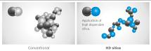**

*1. Hoch-dispersible Nano-Silica-Laufflächenmischung*

* Verbesserte Traktion bei Nässe,

höhere Performance bei Eis und Schnee.

*2. Doppelfunktionales, asymmetrisches Performance-Profil*

* Die äußere Lauffläche mit ihrer kompakten Schulterprofilierung

bietet verbesserte Handling-Performance auf trockener Fahrbahn.

* Die innere Lauffläche erhöht die Bremsleistung und Traktion

auf nassen und verschneiten Straßen.

* Besonders effiziente Wasser- und Schneematschverdrängung.

w320_F_kerf

*3. 3D-Lamellen über die gesamte Laufflächenbreite*

* Optimierte Fahrstabilität bei Trockenheit und Nässe

und bessere Winter-Performance durch minimierte Blockbewegung.

*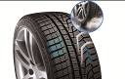*

*4. Eispickel-förmige Querrillen auf der Profil-Innenseite*

* Verbesserte Schnee-Traktion

durch optimierte Winkel-Anordnung der Querrillen.

*5. HRS (Hankook Runflat System)-Technologie:*

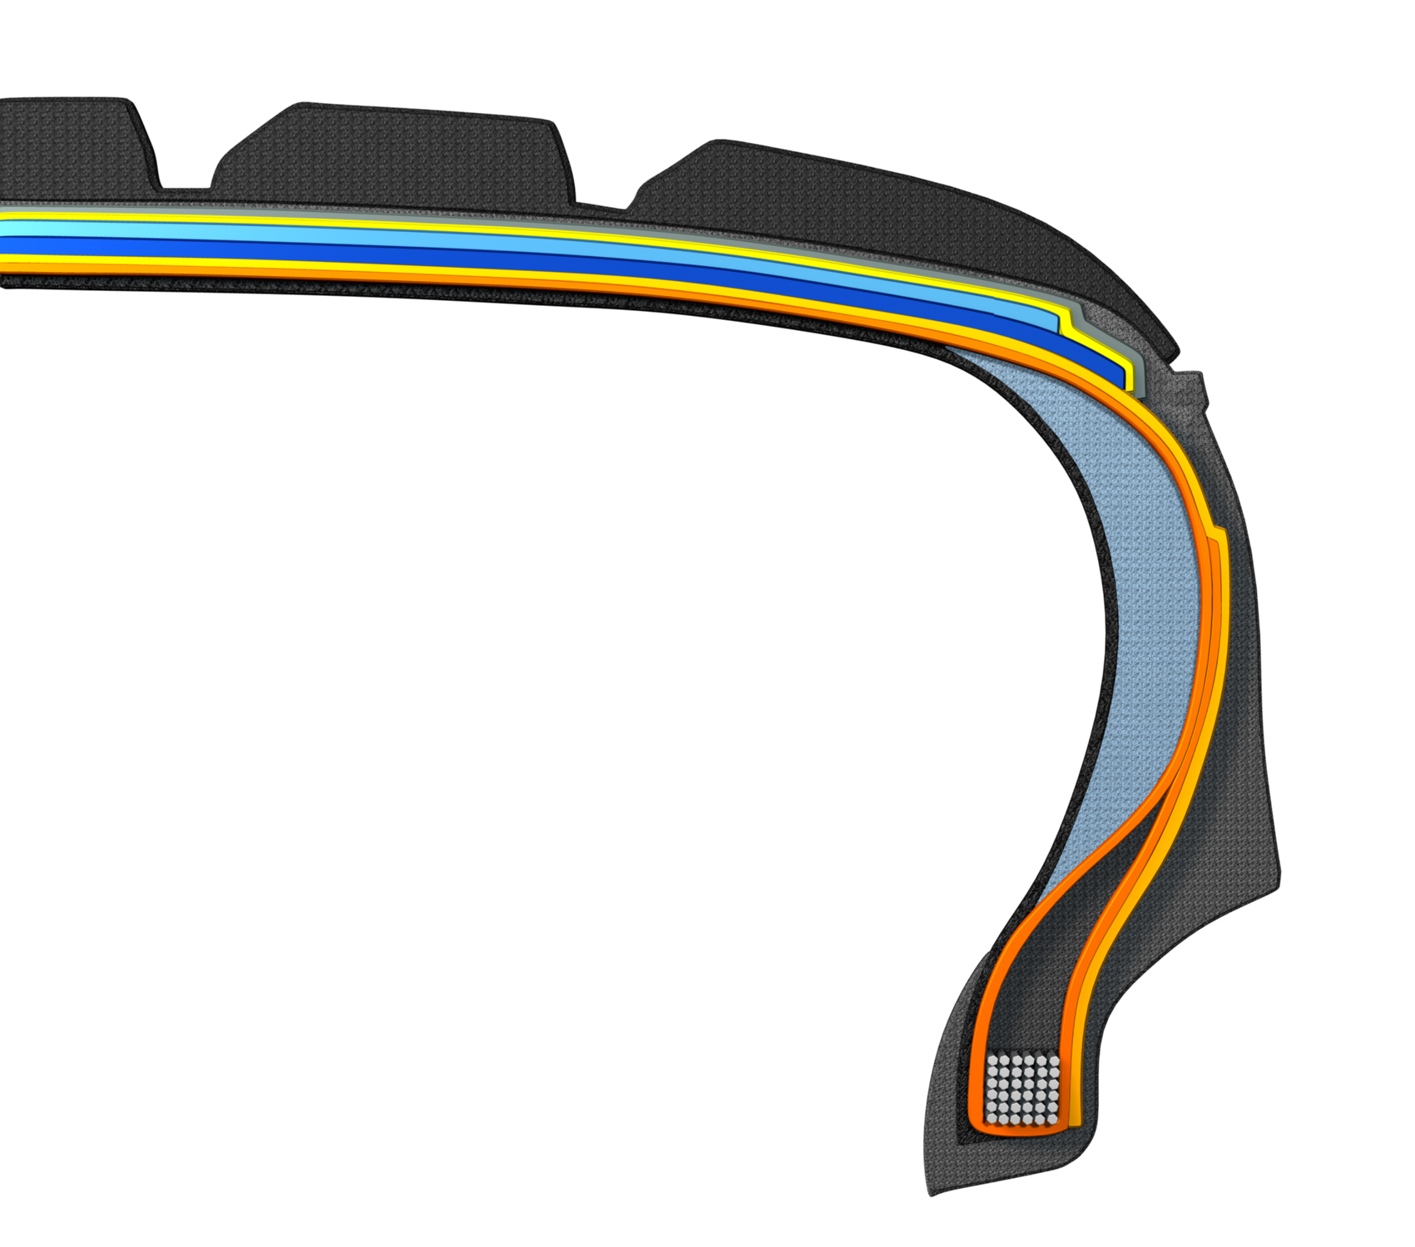

* *Seitenwandverstärkte Bereifung mit Notlaufeigenschaften.*
* *Lieferbar in verschiedenen Größen, u.a. .a. für viele*

*BMW Modelle im Profil i\*cept evo.*

*6. Hankook SEALGUARD® Technologie:*

* *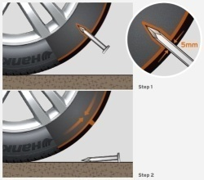Der SEALGUARD® Reifen enthält ein viskoses Material, mit dem*

*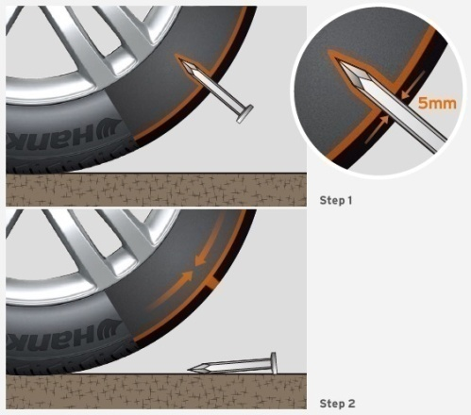die Reifeninnenseite von Schulter zu Schulter beschichtet ist.*

* *Bei einem Einstich werden Löcher mit einem Durchmesser von bis zu*

*5 mm sofort durch die Hankook SEALGUARD® Technologie versiegelt.*

* *Lieferbar in verschiedenen Größen u.a. für VW Passat und Touran*

*im Profil i\*cept evo².*

*7. Doppellagige Karkasse:*

* *Besonders gleichmäßige Bodendruckverteilung durch ideale*

*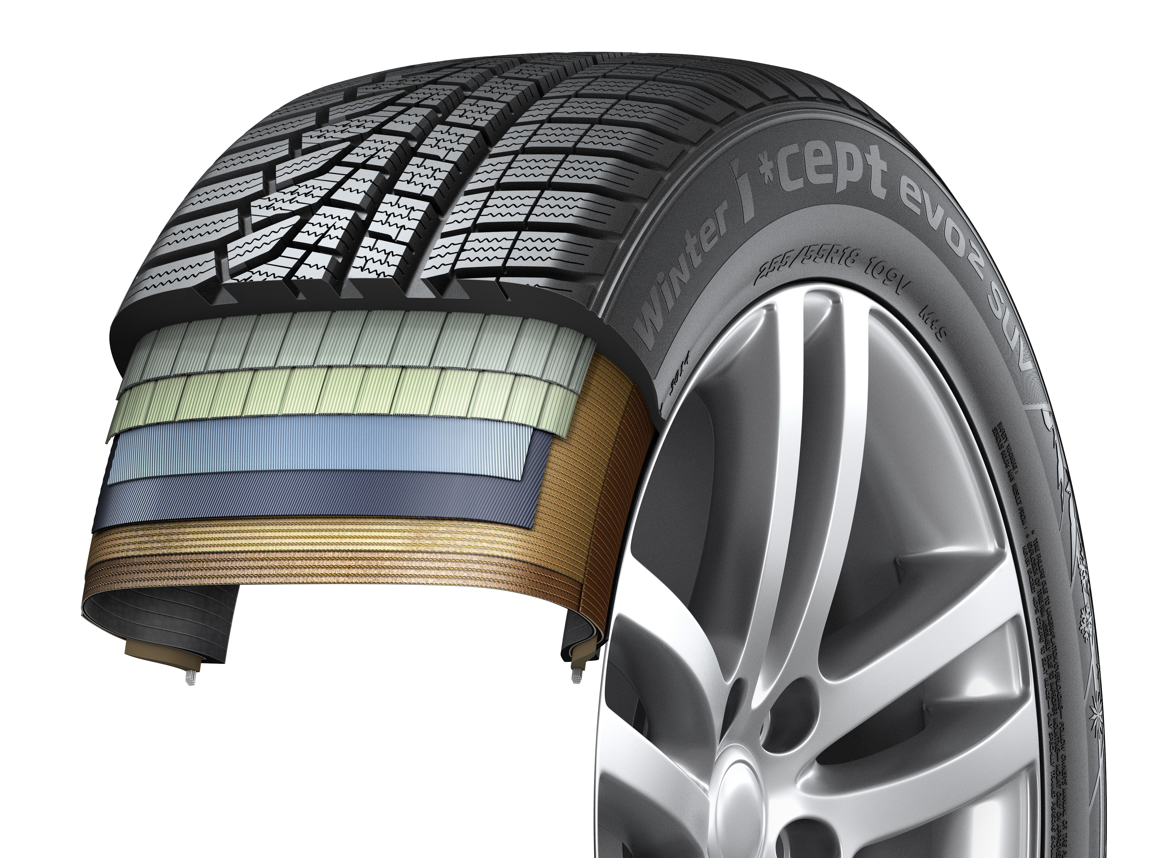*

*Reifenaufstandsfläche.*

* *Hervorragendes Fahrstabilität insbesondere auch bei*

*leistungsstarken, schweren Fahrzeugen.*

* *Lieferbar in diversen Dimensionen insbesondere für die*

*Anforderungen moderner Sports Utility Vehicles*

*im Profil i\*cept evo² SUV.*

###

**Winter i\*cept RS²: Sehr gut getestet!**

**Der Hankook Winter i\*cept RS² ist „sehr Empfehlenswert“ schreibt die Redaktion der Auto Zeitung in ihrem aktuellen Winterreifentest\*. In der Größe 205/55 R16 konnte er unter anderem mit seiner sehr guten Schnee-Performance und dem hervorragenden Preis-Leistungsverhältnis erneut überzeugen. Das hob im Jahr zuvor bereits die Auto Bild hervor; Kraftstoffsparend dank niedrigem Rollwiderstand bei hoher Laufleistung ist der Winter i\*cept RS² wirtschaftlich und sicher. Neben starker Leistung in den sicherheitsrelevanten Kriterien bei Nässe, Schnee und Trockenheit konnte der Winter i\*cept RS² gegenüber 50 Wettbewerbern auch beim Thema Laufleistung überzeugen und bekam den Titel „Eco Meister“ verliehen.**

***…***

„Aspekte wie Kraftstoff-Effizienz und Ressourcen-Schonung finden auch beim Reifenkauf mehr und mehr Beachtung“, erklärt Tony Lee, Hankooks Marketing- und Vertriebs-Chef für Europa. „Unser aktuelles Winterprofil zeigt, dass moderne, leistungsfähige Winterreifen heutzutage auch das Bedürfnis der Konsumenten in Bezug auf Nachhaltigkeit und Umweltverträglichkeit erfüllen können. In diesem Zusammenhang freuen wir uns über die unabhängig ermittelten Testergebnisse und die damit verbundenen Bewertungen unseres Hankook Winter i\*cept RS².“

Der Hankook Winter i\*cept RS² wurde auf besonders ausgeglichene Leistungen bei allen in West- und Mitteleuropa in der kalten Jahreszeit vorherrschenden Witterungsbedingungen ausgelegt. Er ist mit einer hoch-dispersiblen Nano-Silica Laufflächen-Mischung in Verbindung mit einem neuartigen Styrol-Butadien-Kautschuk ausgerüstet. So wird sichergestellt, dass die Lauffläche auch bei niedrigeren Temperaturen stets elastisch bleibt. Die daraus resultierende Maximierung der Kontaktfläche des Reifens mit dem Untergrund sorgt für ausgezeichnete Traktions- und Bremsleistungen, insbesondere auch bei den in der Übergangszeit typischen, kühlen Temperaturen und nassen Straßenverhältnissen. Das erhöhte Aufnahme-Volumen des in Hankook Aqua-Slant-Technologie ausgeführten, laufrichtungs-gebundenen Reifenprofils ergibt sich unter anderem durch ein besonders effektives Zusammenwirken der Längs- und Querprofilierung der Lauffläche. Dieses bietet ein besonders effizientes Verdrängungs-Verhalten sowohl von Wasser, als auch von Schneematsch.

Die Profilblockanzahl des beim Hankook Winter i\*cept RS²laufrichtungsgebunden ausgeführten V-Profils wurde gegenüber der Vorgänger-Version um über 28 Prozent erhöht. In Verbindung mit einer Verlängerung der Blockkanten konnte so auch die Schnee-Traktion effektiv verbessert werden. Spezielle Eislamellen und greifklauenartig ausgeführte dreidimensionale Block-Kanten sorgen für ein besseres Kurvenverhalten auf schneebedeckten Straßen und fördern ebenfalls die Traktions-Leistung auf Schnee. Darüber hinaus erhöhen die über die gesamte Laufflächenbreite aufgebrachten 3D-Lamellen Traktion und Bremsleistung auf glatten Untergründen. Sie verbessern zudem sowohl Fahrstabilität, als auch

Seitenführung bei allen in der kalten Jahreszeit vorkommenden Straßenverhältnissen, indem sie die allgemeine Handling-Performance dank maximierter Kanteneffekte optimieren und die inneren Blockbewegungen minimieren, was sich auch positiv auf das Abriebverhalten des Reifens auswirkt.

Die weiter optimierte Reifenkontur resultiert in einer noch gleichmäßigeren Verteilung des Bodendrucks, als auch einer Vergrößerung der Kontaktfläche des Winter i\*cept RS²im Vergleich zu herkömmlichen Produkten um bis zu fünf Prozent. Dadurch wurde die Bremsleistung auf nassen und trockenen Straßen weiter verbessert. Der verstärkte Seitenwand- und Wulstbereich des Reifens sorgt für direktere Lenkreaktionen sowie verbesserte Lenkrückmeldungen und eine exaktere Seitenführung auch auf trockenen Straßen.

**Technische Merkmale des Hankook Winter i\*cept RS²**

****

1. *Neue, hochdispergierbare Nano-Silica-Mischung für verbesserte Winter-Performance*

* Verbesserte Traktion bei Nässe, höhere Performance bei Eis und Schnee.

*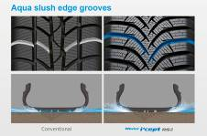*

1. *Wasser und Matsch ableitende Rillen für bessere Performance bei Nässe*

* Wasser und Matsch werden effektiv abgeleitet, um Aquaplaning zu verhindern und die Bremsleistung bei Nässe zu erhöhen.
* Bedeutend höhere Traktion auf matschigen und verschneiten Straßen.

1. *w320_F_kerf3D-Lamellen*

* Optimierte Fahrstabilität und bessere Winter-Performance durch minimierte Blockbewegungen.

1. * Greifklauen-Technologie und erhöhte Pitchanzahl für bessere Traktion im Schnee*

* Scharfe 3D-Kanten verbessern die Traktion auf schneebedeckten Straßen.
* Eine um 28 % erhöhte Pitchfolge für mehr Grip im Schnee und bessere

Traktionsleistung.

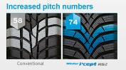

*5. Erhältliche Größen:*

* Der Hankook Winter i\*cept RS² ist in 55 Größen von 14 – 17 Zoll mit Laufflächenbreiten von 145 - 225 mm und Querschnittsverhältnissen von 45 - 80 in den Geschwindigkeitsindexen H und T erhältlich.

\* Auszeichnungen durch Auto Bild Nr. 40 vom 02. Oktober 2015, 50 Reifenprofile aller Marken, getestet auf VW Polo in der Größe 185/60 R 15 T; Auszeichnung: Eco-Meister und Auto Zeitung 21/16 13 Reifenprofile verschiedener Marken, getestet auf VW Golf in der Größe 205/55 R 16; Urteil: „sehr Empfehlenswert“.

**Hankook Ventus Prime³: Premium-Komfort-Reifen für Europa ist Auto Bild Testsieger**

**Das neueste Modell der erfolgreichen Ventus-Produktfamilie für Premium-Performance Pkw-Reifen wurde in Hinblick auf eine idealen Mischung aus Leistung, Sicherheit, Komfort und Umweltfreundlichkeit entwickelt und erst im März 2016 im Sommerreifen-Test der Zeitschrift AUTO BILD zum Testsieger aus 50 Marken in der Größe 205/55R16V gekürt (22/03/2016). Der Reifen hob sich neben seiner Kraftstoffeffizienz insbesondere durch das beste Fahrverhalten seiner Klasse auf nassen und trockenen Straßen hervor.**

Premium-Reifenhersteller Hankook stellt seinen neuen Ventus Prime³ für den europäischen Markt vor. Der Reifen wurde mit dem Fokus auf einer ausgewogenen Mischung aus Leistung, Komfort, Sicherheit und Umweltfreundlichkeit entwickelt und ist das Premium-Komfort-Flaggschiff der erfolgreichen Ventus-Produktreihe des Unternehmens. Fahrer profitieren von überlegenen Fahreigenschaften, einschließlich nochmals verbesserter Bremsleistung auf nasser wie auf trockener Fahrbahn.

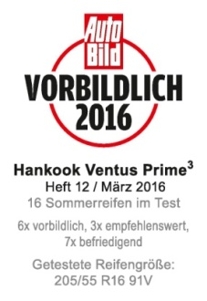Die Verbesserung der Bremsleistungen auf nassem Untergrund war für die Ingenieure von Hankook ein Schwerpunkt bei der Weiterentwicklung der nächsten Generation der Ventus Prime-Produkte. Dafür kommen beim Ventus Prime³ eine neue, hochgriffige Silica-Laufflächenmischung sowie eine neue Mischtechnologie für die deutlich bessere Verteilung der Polymere und Füllstoffe in der Laufflächenmischung zum Einsatz. So kann gleichzeitig die Verbesserung der Nassbremsleistung um rund acht Prozent, als auch eine Reduzierung des Rollwiderstandes erreicht werden. Zusätzlich ermöglichen die vier breiten, umlaufenden Profilrillen eine schnelle Drainage, was die Kontrolle des Fahrzeugs auf nasser Fahrbahn verbessert und zur Reduzierung der Aquaplaninggefahr beiträgt. Die Tiefe der einzelnen Profilrillen richtet sich dabei auch nach ihrer jeweiligen Position auf dem Reifen, um dem klassischen Zielkonflikt zwischen Nässe- und Trockeneigenschaften beim Ventus Prime³ entgegen zu wirken.

Einen weiteren Entwicklungssprung hat der neue Ventus Prime³ im Bereich Trockenhandling gemacht. Durch die Verwendung eines neu gestalteten, asymmetrischen Profildesigns konnte die tatsächliche Aufstandsfläche zwischen Reifen und Straße um zehn Prozent erhöht werden. Zusammen mit der verbesserten Profilsteifigkeit sowohl in radialer als auch lateraler Richtung und in Verbindung mit neuen „Hybrid-Hardness“ Profilrippen (unterschiedliche Härtegrade an Außen- und Innenseite) sowie der massiven äußeren Reifenschulter bietet der Ventus Prime³ daher eine deutlich höhere Trocken-Performance. Auch die Trockenbremsleistung des Reifens konnte um drei Prozent gesteigert werden, während die Traktion unter anderem durch die Applikation gefaster Profilblockkanten optimiert wurde, die über die gesamte Lauffläche hinweg verteilt sind und so eine Erhöhung der Kontaktfläche während des Bremsvorgangs bewirken.

Neuentwickelte, funktionalisierte Polymere mit hohem Molekulargewicht in der Laufflächenmischung des Ventus Prime³ erhöhen seine Verschleißfestigkeit um neun Prozent. Der Reifen ist mit einer hochmodernen, leichten und besonders strapazierfähigen Rayon-Karkasse sowie einem breiten Stahlgürtel inklusive einer endlos gewickelten Bandage und hochfesten Kernreitern ausgestattet. Dies sorgt neben einem verbesserten Handling-Verhalten insbesondere für präzise Lenkrückmeldungen und eine sehr gute Kontrollierbarkeit auch bei hohen Geschwindigkeiten. Dank eines verbesserten Pitch-Designs und der optimierten Winkel der Querprofilierung sowie einer luftwiderstandsoptimierten Seitenwand ließ sich die Geräuschentwicklung des Reifens weiter verringern, was die hervorragenden Komforteigenschaften des Ventus Prime³ zusätzlich erhöht. Durch die Anwendung einer neuen Technologie bei der Positionierung der Profilrillen konnten die Entwicklungsingenieure bei Hankook eine signifikante Reduzierung der Geräuschentwicklung an der Lauffläche auch bei fortschreitender Laufleistung erreichen.

**Technische Eigenschaften des Hankook Ventus Prime³:**

1. Verbesserte Leistung auf trockener Straße:

- Erhöhte Profilblocksteifigkeit in radialer und auch lateraler Richtung. 

- Um zehn Prozent vergrößerte Reifenaufstandsfläche.

- Unterschiedliche Härtegrade an den äußeren Rippen und ein massiver

äußerer Schulterblock für verbesserte Kurvenstabilität.

- Lengs orientiertes Profildesign für hervorragende Richtungsstabilität auch bei

C:\Users\HK115\Desktop\K125_bild3.JPG hohen Geschwindigkeiten.

- Gefaste Profilblockkanten verbreitern die Kontaktfläche während des Bremsvorgangs:

um drei Prozent verbesserte Trockenbremsleistung.

- Leichte, gleichzeitig besonders strapazierfähige Rayon-Karkasse und hochfester Kernreiter für bessere Handling-Eigenschaften und präzisere Lenkrückmeldungen.

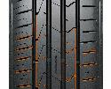

2. Verbesserte Leistung auf nasser Straße:

- Vier breite, umlaufende Haupt-Profilrillen für besonders schnelle Drainage.

- Neu entwickelte hochgriffige Laufflächenmischung und neue Mischtechnologie

für eine bessere Verteilung der Polymere und Füllstoffe: um acht Prozent

verbesserte Nassbremsleistung.

3. Reduzierte Geräuschentwicklung und höherer Komfort:

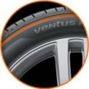- Innovatives Pitch-Design und neu entwickelte Technologie zur Positionierung

der Profilrillen, um die Geräuschentwicklung an der Lauffläche auch bei fortschreitender

Nutzung zu reduzieren.

- Stabiler, einstrangiger Wulstdraht für exzellenten Rundlauf/Fahrkomfort.

- Luftwiderstandsoptimiertes Seitenwand-Design zur Reduzierung von Luftwirbeln

und Vibrationen bei hohen Geschwindigkeiten.

4. Geringerer Rollwiderstand und weniger Reifenverschleiß:

- Hochgriffige Silica-Mischung reduziert den Rollwiderstand.

- Polymere mit hohem Molekulargewicht in der Laufflächenmischung:

um neun Prozent verbessertes Abriebverhalten.

- Visual Alignment Indicator System an der äußeren Reifenschulter ermöglicht die einfache Kontrolle der ungleichmäßigen Abnutzung durch evtl. falsche Fahrwerkseinstellung.

5. Line-Up:

- Der Ventus Prime³ wird vorwiegend in Hankooks hochmoderner europäischer Produktionsstätte in Ungarn hergestellt und ist in 53 Größen von 15 bis 18 Zoll, mit Laufflächenbreiten von 185 bis 245 mm, Querschnittsverhältnissen von 65 bis 40 und den Geschwindigkeitsindizes H, V, W und Y erhältlich.

###

**Hankook Ventus S1 evo² „Vorbildlich“ beim Sommerreifen-Test der AUTO BILD sportscar**

**Hankook Tires UHP-Flaggschiff Ventus S1 evo² erhält im UHP-Sommerreifen-Test 2016 der AUTO BILD sportscar das Urteil „Vorbildlich“ und wird insbesondere für seine beispielhaften Ergebnisse in den Kategorien Nassbremsleistung, Handling und Aquaplaning gewürdigt.**

Premium-Reifenhersteller Hankook erzielte mit seinem UHP-Flaggschiff-Reifen Ventus S1 evo² im UHP-Sommerreifentest 2016 der namhaften deutschen Automobilzeitschrift AUTO BILD sportscars das Testergebnis „Vorbildlich“. Die Zeitschrift stellte sechs führende Reifenmarken in den Größen 255/35 R 20 (Vorderachse) und 295/30 R 20 (Hinterachse) an einem Jaguar F-Type auf den Prüfstand. Hankooks Ventus S1 evo²erreichte mit einem „Vorbildlich“ das beste Testergebnis und wurde insbesondere für seine Leistung bei Nässe gewürdigt. Das hervorragende Gesamtergebnis und den Testsieg teilt er sich mit einer anderen europäischen Premium-Marke.



Der AUTO BILD sportscars Reifentest 2016 berücksichtigt verschiedene Leistungsaspekte, darunter das Handling und Bremsen auf nasser und trockener Straße sowie den Geräuschpegel und den Rollwiderstand. Bei den Tests zu Fahrverhalten, Bremsweg und Aquaplaning sowie Rollgeräusch und -widerstand legte der Ventus S1 evo² eine insgesamt starke Leistung an den Tag. Damit tritt er in die Fußstapfen seines Vorgängermodells Ventus S1 evo, der bereits 2015 von der AUTO BILD sportscars die Auszeichnung „Vorbildlich“ verliehen bekam. Besondere Anerkennung erhielt der UHP-Breitreifen für seine ausgewogene Leistung, den niedrigen Rollwiderstand und überzeugende Nassbrems-Qualitäten.

Der mit DTM-Technologie ausgestattete Hankook Ventus S1 evo² wurde bereits mehrfach von Premium-Autoherstellern wie Audi, BMW, Mercedes-Benz und der Volkswagen-Gruppe für seine Kombination aus Leistung, Haltbarkeit, Komfort und Energieeffizienz in der Erstausrüstung verbaut. Die Tester würdigten den Reifen insbesondere für seine beispielhafte Leistung auf nasser Fahrbahn und auch in den Kategorien Aquaplaning, Seitenführung und Nassbremsleistung erzielte er die höchsten Punktzahlen.

Das asymmetrische Laufflächenprofil des Reifens sorgt für eine hohe Wasserableitung, bei gelichzeitiger Reduktion der Reibungswärme. Zudem garantiert es ein sportlich präzises, komfortables Fahrerlebnis mit reduziertem Geräusch- und Vibrationspegel.

Ho-Youl Pae, Europa-Chef von Hankook, erklärt: „Wir sind mit diesem ausgezeichneten Testergebnis unseres UHP-Flaggschiff-Modells Ventus S1 evo² äußerst zufrieden. Unabhängige Reifentests regelmäßig mit solch guten Ergebnissen abzuschließen beweist, dass unser andauernder Einsatz für den technologischen Fortschritt zu Produkten führt, die unseren Kunden jederzeit das bestmögliche Fahrerlebnis bieten.“

###

**Hankook Ventus V12 evo²:**

**Leistung, Design und Umweltfreundlichkeit kombiniert in einem Breitreifen**

**Reifenhersteller Hankook hat mit dem Ventus V12 evo² einen leistungs- und designorientierten Umrüst-Breitreifen für sportlich ambitionierte Fahrer im Programm. Das laufrichtungsgebundene Profil mit 3D-Blockstruktur und aerodynamisch optimierter Seitenwand so wie exzellenter Fahrleistung bietet dazu gute Werte in puncto Abrollgeräusch und Rollwiderstand. Seit Marktstart ist der Ventus V12 evo² in 25 attraktiven Umrüstgrößen von 16 bis 19 Zoll verfügbar.**

Premium-Reifenhersteller Hankook bietet mit dem Ventus V12 evo² in dem Bereich Umrüstung/Tuning einen leistungsfähigen Breitreifen speziell für den europäischen Markt.

Das strömungsoptimierte, laufrichtungsgebundene Profil verfügt über die bereits vom Vorgänger bekannte, weiterentwickelte 3D-Blockstruktur für sehr gute Wasserableitung. Die aus dem erfolgreichen Motorsport-Engagement des Herstellers abgeleitete Reifenkontur in Multi-Tread-Radius-Technologie gewährleistet darüber hinaus in Verbindung mit dem höchstfesten, zudem besonders leichten Stahlcord-Material für das Gürtel-Paket, stets eine bestmögliche Reifenaufstandsfläche auch unter starker Belastung, beispielsweise bei hohen Kurven-Geschwindigkeiten.

Durch Verwendung einer hochgriffigen Nano-Silica Laufflächenmischung konnte, zusammen mit der Harmonisierung der Profilblockfestigkeit, über die gesamte Laufflächenbreite hinweg eine deutliche Verkürzung des Trocken-, als auch des Nassbremsweges, um rund vier, bzw. fünf Prozent erzielt werden. Die hochgriffige Styrene-Polymer-Formel in der Gummimischung ermöglicht verbesserte Nässe-Eigenschaften, während gleichzeitig der Rollwiderstand für noch mehr Umweltfreundlichkeit verringert wird.

Ein verfeinertes Kühlsystem, mit auf dem Grund der Profilrillen verankerten, oberflächenvergrößernden Finnen, ermöglicht eine schnellere Wärmeabfuhr für stabilere Handlingeigenschaften und so ein längeres Reifenleben. Um das Fahrerlebnis noch angenehmer zu machen, ist der Ventus V12 evo² wie sein „großer“ Bruder, der Ventus S1 evo² ebenfalls mit einer besonders aerodynamisch gestalteten Flanke ausgestattet, die Reifengeräusche weiter reduziert und zusätzlich das sportliche Aussehen des Reifens betont.

Der Ventus V12 evo² wird überwiegend in der hochmodernen europäischen Fabrik des Unternehmens in Ungarn hergestellt und ist in 25 Dimensionen von 16 bis 19 Zoll in Laufflächenbreiten von 195 bis 255 mm der Serien 30 bis 50 angeboten.

**Technische Eigenschaften des Hankook Ventus V12 evo²:**

1. *Bessere Handling-Eigenschaften*

* *Motorsport-Reifenkontur und höchstfestes, ultra-leichte Gürtel für optimale Kraftübertragung*
* *Oberflächenvergrößernde Kühl-Finnen im Profilgrund der Hauptrillen zur*
* *kontinuierliche Wärmereduzierung für ein stabileres Handling-Verhalten.*

*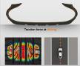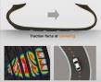*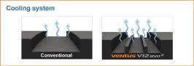

1. *Sichere Wasserableitung auf nassen Straßen*

* *Die strömungsoptimierten Profilrillen bieten eine optimale und schnelle Wasserableitung.*

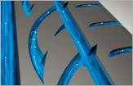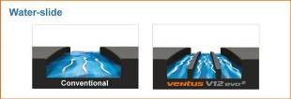

1. *Reduzierte Geräuschentwicklung*

* *Aufwändiges 5-Pitch-Design und spezielle Blockkanten minimieren das Abrollgeräusches.*
* *Dimple-Seitenwanddesign reduziert Geräusche und Vibrationen bei hohen Geschwindigkeiten.*

*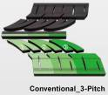* *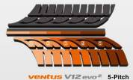*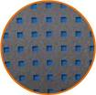

1. *Verbesserter Rollwiderstand*

* *Neuen Styrene-Polymer-Mischungstechnologie*

*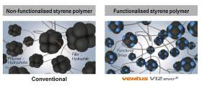*

1. *Vehicle Alignment Indicator*

* *Bietet Fahrern die einfache und praktische Möglichkeit, selbst die Fahrwerkseinstellungen zu überprüfen, indem der Abrieb der Vertiefungen auf beiden Reifenschultern verglichen wird.*

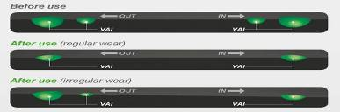

1. *Line-Up*

* *Das Line-Up umfasst die Größen 16 bis 19 Zoll der Serien 30 bis 50 und Laufflächenbreiten von 195 bis 255mm* und den Geschwindigkeitsindizes von V bis Y*.*

*\*Kontrol Technology*

*Abgeleitet von den englischen Begriffen* ***K****inetic (für Bewegung) und C****ontrol*** *(für Kontrolle) spiegelt Hankook Tire Kontrol Technology die bestmögliche Kontrollierbarkeit der Interaktion von Fahrer, Auto und Straße durch den Reifen während der Fahrt wider. Kontrol Technology wurde entwickelt, um dem Autofahrer alle derzeit verfügbaren Vorteile der neuesten Hankook-Reifentechnologie der Bereiche Sicherheit, Fahrverhalten, Komfort und Umweltverträglichkeit zur Verfügung zu stellen.*

그림 10그림 11그림 12그림 13

###

**Geräuschdämpfende sound absorber®- Technologie von Premium-Reifenhersteller Hankook**

**Hankooks innovative sound absorber**®**-Technologie kommt im Flaggschiff-Reifen Ventus S1 evo² SUV zum Einsatz.**

Hankooks Ultra-High-Performance-Reifen Ventus S1 evo² SUV ist der erste Reifen, der mit der sound absorber®-Technologie ausgerüstet ist. Mit dieser Technologie reduziert Hankook das Innenraumgeräusch und schafft so ein komfortableres, luxuriöses Fahrerlebnis. Die sound absorber® Reifen verfügen über eine spezielle Polyurethanschaumplatte, die während des Herstellungsprozesses an der Reifeninnenseite befestigt wird. Durch den Einsatz der sound absorber® Technologie können die im Reifeninnern erzeugten Geräuschpegel um 5 bis 7 dB(A) gesenkt werden.

Der Ventus S1 evo² SUV ist ein Reifen, der sportliches und dynamisches Fahrverhalten mit hohem Federungskomfort, einem sehr geringen Rollgeräusch und reduziertem Rollwiderstand verbindet. Die Sicherheitseigenschaften, zu denen zum Beispiel auch der Nassgriff zählt, wurden ebenfalls speziell auf die Anforderungen der Fahrer von Hochleistungs-SUV der Oberklasse zugeschnitten.

Durch den Einsatz der sound absorber® Technologie haben Hankooks Ingenieure ein Ultra-High-Performance-Modell entwickelt, ohne Abstriche bei den erforderlichen Komforteigenschaften zu machen, die ein Muss für diese Art von Luxusautos sind. Da ein stärkeres Innengeräusch typisch für leichte Reifen mit kleinem Querschnittsverhältnis ist, war dessen Reduzierung ein zentraler Aspekt und bildete einen Schwerpunkt bei der Entwicklungsarbeit, die ein leistungsstarkes und gleichzeitig angenehmes Fahrerlebnis zum Ziel hatte.

Die fortschrittliche Technologie des Ventus S1 evo² SUV mit Multi-Tread-Radius und doppellagiger Rayon-Karkasse sorgt für eine unter allen Bedingungen stets bestmögliche Reifenaufstandsfläche. Der Reifen beeindruckt nicht nur mit herausragendem Aquaplaning-Verhalten, sondern auch mit optimalem Straßenkontakt für ein perfektes Gleichgewicht auf nasser und trockener Fahrbahn. Auch die Fahrkontrolle und Sicherheit bei hohen Geschwindigkeiten wurden erheblich verbessert. Das innovative, DTM-inspirierte 3-lagige Blockdesign, mit seiner speziellen Treppenanordnung der äußeren Rippenblöcke, sorgt während der fortschreitenden Reifenabnutzung für eine verbesserte Aufstandsfläche des Reifens und garantiert so durchweg hohe Traktionsleistungen über den gesamten Lebenszyklus des Reifens hinweg.

Eine moderne, hochgriffige Styreme-Polymer-Silica-Mischung ermöglicht nicht nur optimierten Nassgriff, sondern auch einen geringeren Rollwiderstand. Eine optimierte Abrieb- und Wärmealterungsbeständigkeit trägt zudem zu einer höheren Laufleistung und damit zur Wirtschaftlichkeit des Reifens bei. Das verfeinerte Kühlsystem des Reifens ermöglicht darüber hinaus eine schnellere Wärmeableitung für stabileres Handling und eine insgesamt längere Lebensdauer des Reifens.

**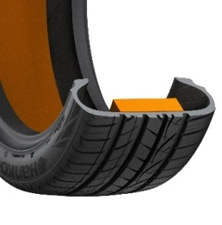Hankook ®**

**Hankooks „sound absorber®“ Technologie für den Ventus S1evo 2 SUV:**

* Sound absorber®: Hankooks patentierte Technologie zur Geräuschdämmung.
* Reduziertes Innengeräusch durch eine spezielle, leichte Schaumschicht.
* Die Fahreigenschaften des Reifens bleiben unverändert.

###

**Hankook Tire SEALGUARD® als Erstausrüstungsbereifung für den Volkswagen Touran und Passat**

**Der Volkswagen Touran wird ab Werk serienmäßig mit Hankook Tires erstem selbstdichtenden Reifen, dem Ventus Prime² SEALGUARD®, bestückt. Hankook Tires exklusive selbstdichtende SEALGUARD® Reifen stehen in Einklang mit den Sicherheitsmerkmalen des Volkswagen Touran und sorgen für zusätzliche Fahrersicherheit.**

Hankook wird seine Ventus Prime² SEALGUARD® Reifen als Erstausrüstung an Volkswagen liefern, wobei zunächst die Größe 215/55R17 beim VW Touran sowie die Größen 2015/55R17 und 235/40R18 beim VW Passat zum Einsatz kommen. Der Hochleistungsreifen Ventus Prime² SEALGUARD® wurde mit einer exklusiven selbstdichtenden Reifentechnologie entwickelt und ist darauf ausgelegt, die Fahrersicherheit zu verbessern und ein dynamisches Fahrerlebnis sowie herausragenden Fahrkomfort zu bieten.

Das einzigartige SEALGUARD® Dichtmaterial in den Reifen umschließt Einstiche in der Reifenlauffläche. Da mit den selbstdichtenden Reifen auch bei einer Fremdkörper Intrusion die Fahrt problemlos fortgesetzt werden kann, müssen mit Hankook’s SEALGUARD® Technologie ausgestattete Fahrzeuge keine Ersatzreifen mehr mitführen, wodurch zusätzlicher Platz im Fahrzeug zur Verfügung steht und der ansonsten unumgängliche Reifenwechsel am Straßenrand entfällt. Neben ihren Sicherheitsvorteilen bieten Hankook SEALGUARD® Produkte ein komfortables Fahrverhalten, da die Reifen den gleichen Aufbau wie andere Modelle ohne diese Technologie haben.

Nach strengen Testreihen, zur Gewährleistung höchster Sicherheitsstandards, wurde Hankook Tire als Erstausrüstungslieferant für die Modelle Passat und Touran ausgewählt, die in Europa nun ab Werk serienmäßig mit dem neu entwickelten Ventus Prime² SEALGUARD® vom Band rollen. Das bionische Profildesign des Reifens sorgt für ausgezeichneten Grip auf nassen und trockenen. Die innovative Lauffläche mit Dreifachradius Kontur gewährleistet sehr gute Kontrolle auch bei Fahrten mit hoher Geschwindigkeit. Dank einer fortschrittlichen Hybrid-Silica-Laufflächenmischung mit speziellen Hybrid-Polymerketten und Nanopartikeln konnten beim Ventus Prime² SEALGUARD® Nassgriff und Laufleistung maximiert werden, während der Rollwiderstand reduziert und infolgedessen die Kraftstoffeffizienz gesteigert wurde.

**Hankook Tires selbstdichtende Technologie**Picture2.png

**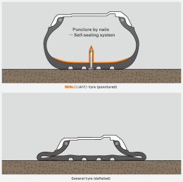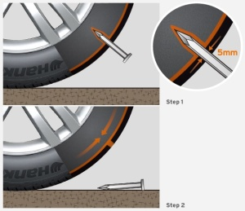**

* Der SEALGUARD® Reifen enthält ein klebriges, viskoses   
  Material, mit dem die Reifeninnenseite von Schulter zu   
  Schulter beschichtet ist.
* Bei einem Einstich werden Löcher mit einem Durchmesser   
  von bis zu 5 mm sofort durch Hankooks SEALGUARD®   
  Technologie versiegelt.
* Es ist kein Halt oder Reifenwechsel am Straßenrand nötig.

###

**Hankook Kinergy 4S Ganzjahresreifen:**

**365 Tage ausgewogene Leistung für Europas Straßen**

**Mit dem Allwetter-Spezialisten Kinergy 4S hat Reifenhersteller Hankook aktuell ein extra für europäische Straßenbedingungen entwickeltes Produkt auf dem Markt, das ausgewogene Leistung und Sicherheit über alle Jahreszeiten bietet.**

**Die mittlerweile vierte Hankook Ganzjahresreifen-Generation bietet Autofahrern in Europa auch im Hinblick auf Klimawandel und künftige gesetzliche Vorschriften eine interessante Alternative zum halbjährlichen Reifenwechsel. Das asymmetrische Profil des Reifens vereint leistungs- und sicherheitsrelevante Sommereigenschaften auf seiner Block-profilierten Außenseite mit geprüfter Wintertauglichkeit auf der 3D-lamellierten Innenseite. Der Kinergy 4S ist in vielen populären Größen von 14 bis 18 Zoll bei verschiedenen Modellen führender Fahrzeughersteller in der Erstausrüstung verfügbar.**

Mit seinem aktuellen Ganzjahresreifen Kinergy 4S (Four Seasons/vier Jahreszeiten) richtet Premium-Reifenhersteller Hankook sich auch weiterhin an qualitäts- und umweltbewusste Autofahrer, die auf den halbjährlichen Reifenwechsel, nicht aber auf ausgewogene Leistung und Sicherheit verzichten wollen oder müssen. Der Kinergy 4S zeichnet sich durch seine besonders harmonischen Leistungseigenschaften über alle Jahreszeiten aus. Damit ist der Reifen bei zunehmend wechselhaften Witterungsbedingungen in Europa eine attraktive Alternative für die gesetzeskonforme Sicherstellung ganzjähriger Mobilität. Auch in Ländern mit saisonaler Winterreifenpflicht kann der mit M+S- und dem Schneeflocken-Symbol (ab 2018 auch in Europa für Winterreifen verbindlich) gekennzeichnete Reifen das ganze Jahr über gefahren werden.

Als echter Allwetterspezialist kombiniert der Kinergy 4S die Vorteile eines Sommerreifens – kurze Bremswege und gute Fahreigenschaften auf nasser und trockener Fahrbahn bei höheren Temperaturen – mit den Vorzügen eines Winterreifens, speziell in den Bereichen Traktion und Bremsleistung bei Kälte oder vereinzeltem Schneefall. Die aktuelle Ganzjahresreifengeneration übernimmt mit ihrer asymmetrischen Profilauslegung zwar wesentliche Designelemente des erfolgreichen Vorgängertyps, ist aber eine völlige Neuentwicklung, was auch durch die neue Namensgebung dokumentiert wird.

Die „Sommerschulter“ des Kinergy 4S wurde durch eine massivere Blockstruktur in Kombination mit gestuften Profilblockstegen insbesondere auf die stärkeren Anforderungen während Kurvenfahrten bei höheren Temperaturen abgestimmt. Bei Geradeausfahrt hält das längsorientierte 5-Rippenprofil den Reifen stabil in der Spur. Spezielle Sommerlamellen an den äußeren Profilblöcken sorgen für eine höhere Lenkpräzision auch bei forscherer Fahrweise auf trockener Strecke. Dabei macht die extrabreite Lauffläche und eine hochdisperse Silica-Mischung für maximierte Verbindung von Silica und Gummi den Reifen besonders strapazierfähig und reduziert den Abrieb, was Lebensdauer und Wirtschaftlichkeit zu Gute kommt. Vier Hauptentwässerungsrillen mit speziell abgeschrägtem-Design der äußeren Hauptrille sichern die optimale Drainage und leiten Wasser (oder auch Schneematsch) besonders effizient aus dem Profil. Aquaplaning wird so wirkungsvoll verhindert bzw. Schneematsch effektiv verdrängt.

Die Reifeninnenseite entspricht einem Winterprofil mit höherer Lamellen- und Block-Anzahl und kommt dem sicheren Bremsen bei herbstlichen- oder winterlichen Bedingungen zugute. Eine optimierte Lauffläche mit V-förmigen Querrillen ermöglicht zudem kontrollierteres Handling auf Schnee. In regelmäßigen Abständen in den Profilrillen angebrachte Winter-Abnutzungsindikatoren (Winter Tread Wear Indicators) mit Schneeflocken-Piktogramm ermöglichen dem Fahrer darüber hinaus schnell und unkompliziert die für gute Wintereigenschaften erforderliche Mindest-Profiltiefe zu überprüfen.

Hankook hat als einer der ersten Hersteller das Potential von Ganzjahresreifen für den europäischen Markt erkannt und deren Entwicklung bereits seit den 1990er Jahren gezielt vorangetrieben. Schon das Vorgängermodell des Kinergy 4S, der am Markt sehr erfolgreiche Optimo 4S wurde für seine ausgezeichneten Sicherheits- und Leistungsmerkmale in Verbindung mit einem Höchstmaß an Kraftstoff-Effizienz vom Deutschen Umweltbundesamt im Jahr 2008 mit dem Blauen Engel für umweltfreundliches Fahren ausgezeichnet und 2009 von der Auto Bild als „Vorbildlich“ ausgezeichnet.

„Der Entwicklungsfokus bei unserem neuen Ganzjahresreifen war die weiter verbesserte Kombination entscheidender Winter- und Sommermerkmale in einem Reifen, um Autofahrern eine hochqualitative Option zum regulären Wechsel von Sommer- und Winterreifen zu bieten. Der Hankook Kinergy 4S kann dank seiner Ausgewogenheit gerade in Gegenden mit eher geringer Schnee-Neigung und eher gemäßigtem Klima, aber auch im städtischen Bereich eine echte Alternative sein, um das ganze Jahr über mobil zu bleiben - sicher, legal und unkompliziert“, erklärt Gangseung ‘Tony’ Lee, Hankook’s Vize-Präsident für Marketing und Vertrieb in Europa.

Das Line-Up des Hankook Kinergy 4S ist in insgesamt 45 Größen von 14 bis 18 Zoll der Serien 70 bis 40 und Laufflächenbreiten von 155 bis 255 in den Geschwindigkeitsbereichen T, H bzw. V, W teils auch als Extra-Load erhältlich. Ab der zweiten Jahreshälfte 2017 wird sich das Line-Up auf 13 bis 18 Zoll der Serien 80 bis 40 erweitern.

**Technische Eigenschaften des Hankook Kinergy 4S**



*1. Verbesserte Kombination von Sommer- und Wintereigenschaften*:

* Unterschiedlich designte Lamellen ermöglichen gleichzeitig eine erhöhte Sommerperformance (grün) auf trockener und nasser Straße und eine verbesserte Winterperformance (blau).
* 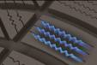Hankook’s 3D- Lamellensystem zur Stärkung der Blocksteifigkeit unterstützt optimal Fahrleistung auch bei schwierigen Straßenverhältnissen und reduziert die Abnutzung.

*2. Erhöhter Nassgriff und reduzierter Verschleiß:*

* Eine neue und hochdisperse Nano-Silica-Mischung (rechts im Bild) ermöglicht gleichmäßigere Molekülverbindungen für verbesserte Leistung auf nasser Straße (4 % bessere Nassbrems-Ergebnisse), einen reduzierten Verschleiß und geringeren Rollwiderstand.

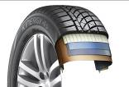

*3. Optimierte Reifenstruktur für 6 % verbessertes Nass- und   
Trocken-Handling und mehr Seitenführung:*

* Das besonders breit ausgeführte Gürtelpaket und die endlos gewickelte Gürtelbandage verbessern in Verbindung mit einem optimierten Kernreiter Handling-Verhalten, Seitenführung und Lenkrückmeldungen für ein insgesamt präziseres Fahrerlebnis im Sommer.

*4. Sicheres Fahr- und Kurvenverhalten im Winter*

- Eis-Axt-inspirierte, V-förmige Querrillenermöglichen

das effektive Verzahnen der Lauffläche mit dem Untergrund.

* Eine größere Anzahl an breiter designten Profilblöcken in Kombination



mit hochdichten Lamellen erhöhen die Kontaktfläche zwischen Reifen und Untergrund und ermöglicht die bessere Verzahnung auf winterlichen Straßen und damit eine optimierte Traktion und eine um 10 % bessere Schneebremsleistung.

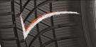*5. Line-Up:*

- Das Line-Up des Hankook Kinergy 4S ist in insgesamt 45 Größen von 14 bis 18 Zoll der Serien 70 bis 40 und Laufflächenbreiten von 155 bis 255 in den Geschwindigkeitsbereichen T, H bzw. V, W teils auch als Extra-Load erhältlich. Ab der zweiten Jahreshälfte 2017 wird sich das Line-Up auf 13 bis 18 Zoll der Serien 80 bis 40 erweitern.

###

**Hankook Ultra-High-Performance Straßenreifen für SUV**

**in der Erstausrüstung auf Porsche Macan**

**Reifenhersteller Hankook ist im Premium-Erstausrüstungs-Geschäft erfolgreich in den Bereichen der Sports Activity- und Sports Utility Vehicles (SUV) vertreten. Das Flaggschiff des Unternehmens, der Ventus S1 evo²ist in seiner SUV-Variante in der Erstausrüstung unter anderem auch auf dem Porsche Macan verbaut. Zum Einsatz kommen verschiedene Größen in 18 und 19 Zoll, die am hochmodernen Europäischen Hankook Produktionsstandort in Ungarn gefertigt werden.**

Reifenhersteller Hankook liefert Hochleistungsreifen in Erstausrüstung für den Porsche Macan und setzt damit ein Statement in seiner Offensive im Premium-Segment deutscher Automobilhersteller Erstmals wird damit ein Modell des Stuttgarter Sportwagen-Herstellers werksseitig mit Hankooks Hochleistungsreifen bestückt. Zum Einsatz kommt dabei mit dem im Jahr 2014 eingeführten Ventus S1 evo² SUV ein für diese Fahrzeug-Kategorie speziell entwickeltes Profil mit besonders sportlich-dynamischen Genen in den Mischbereifungs-Größen 235/60 und 255/55 R 18 bzw. 235/55 und 255/50 R 19.

„Unser Flaggschiff ist auch in der Variante für leistungsstarke SUVs mit innovativen Technologien und anspruchsvollen Designmerkmalen ausgestattet, und wir freuen uns, dass mit Porsche ein weiterer Premium Automobilhersteller in der Erstausrüstung auf unsere Produkte vertraut“, sagt Ho-Youl Pae, Hankooks Europa-Chef. „Der Ventus S1 evo² SUV bietet wie sein kleinerer Bruder ein sportlich-direktes Fahrerlebnis in Verbindung mit Sicherheit und Komfort, was ihn zu einem weiteren hervorragenden Beispiel für Kontrol Technology, unserer Philosophie der Verbindung von Technologie, Spitzenleistung und Sicherheit bei allen unseren Produkten macht.“

Das Konzept des Hankook Flaggschiffes Ventus S1 evo² richtet sich auch in der SUV-Variante an Fahrer leistungsstarker, Dynamik-orientierter Fahrzeuge, die von ihren Reifen sportliche Leistungen über alle Parameter hinweg verlangen, ohne dabei auf Eigenschaften wie Federungskomfort oderniedriges Abrollgeräusch zu verzichten. „Mit dem neuen Ventus S1 evo² SUV haben wir einen Hochleistungsreifen entwickelt, der den Charakter leistungsstarker und sportlich-dynamisch ausgelegter Fahrzeuge wie den des neuen Porsche Macan optimal unterstützt“ erklärt Dipl.-Ing. Klaus Krause, Leiter des Hankook European Technical Center in Hannover, Deutschland.

Die besonders anspruchsvolle Technologie des Ventus S1 evo² SUV mit Vielfachradiusprofil und doppellagiger Rayon-Karkasse ermöglicht eine unter allen Bedingungen stets bestmögliche Reifenaufstandsfläche. Damit überzeugt der Reifen nicht nur durch ein ausgezeichnetes Aquaplaning-Verhalten, sondern auch mit optimalem Straßenkontakt für perfekte Ausgewogenheit sowohl unter nassen, als auch trockenen Bedingungen. Fahrkontrolle und Sicherheit bei hohen Geschwindigkeiten werden dadurch ebenfalls erheblich verbessert. Das innovative, DTM-inspirierte 3-lagige Blockdesign, mit seiner speziellen Treppenanordnung der äußeren Rippenblöcke, sorgt während der fortschreitenden Reifenabnutzung für eine verbesserte Aufstandsfläche des Reifens und garantiert so durchweg hohe Traktionsleistungen über den gesamten Lebenszyklus des Reifens hinweg.

Der Ventus S1 evo² SUV wurde mit einer hochentwickelten Silica-Mischung der neusten Generation mit optimierten Vernetzungssystem ausgestattet, die Nassgriff, Verschleißverhalten, und Wärmealterungsbeständigkeit verbessert. Die hochgriffige Styrene-Polymer-Formel ermöglicht zusätzlich verbesserte Nässe-Eigenschaften. Ein verfeinertes Kühlsystem, mit auf dem Grund der Profilrillen verankerten, oberflächenvergrößernden Finnen und Mikroturbulenzen-erzeugenden an den äußeren Rändern des Schulterblocks angeordneten Vertiefungen (sog. Dimples), ermöglicht eine schnellere Wärmeabfuhr für stabilere Handling-Eigenschaften und ein längeres Reifenleben. Um das Fahrerlebnis noch angenehmer zu machen, ist das neue Hankook UHP-Flaggschiff mit einer besonders aerodynamischen Flanke ausgestattet, die Reifengeräusche weiter reduziert und zusätzlich das sportliche Aussehen des Reifens betont.

Das Ventus S1 evo² SUV Line-Up wird überwiegend in der hochmodernen europäischen Fabrik des Unternehmens in Ungarn hergestellt. Das Line-Up umfasst aktuell 37 Größen von 17 bis 22 Zoll der Serien 65 bis 30 und Laufflächenbreiten von 225 bis 315, überwiegend in extra-Load-Version (XL) und Geschwindigkeits-Indizes W/Y.

**###**

***Kontrol Technology***

*Abgeleitet von den englischen Begriffen* ***K****inetic (für Bewegung) und C****ontrol*** *(für Kontrolle) spiegelt Hankook Tire Kontrol Technology die bestmögliche Kontrollierbarkeit der Interaktion von Fahrer, Auto und Straße durch den Reifen während der Fahrt wider. Kontrol Technology wurde entwickelt, um dem Autofahrer alle derzeit verfügbaren Vorteile der neuesten Hankook-Reifentechnologie der Bereiche Sicherheit, Fahrverhalten, Komfort und Umweltverträglichkeit zur Verfügung zu stellen.*

그림 12그림 13그림 11그림 10

**Technische Eigenschaften des Hankook Ventus S1 evo² SUV:**

1. 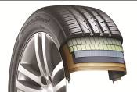*DTM-entwickelte Lauffläche mit Multi-Tread-Radius und doppellagige*

*Rayon-Karkasse für besonders gleichmäßige Bodendruckverteilung*

*durch ideale Reifenaufstandsfläche:*

* Hervorragendes Hochgeschwindigkeitsverhalten und Fahrstabilität
* Perfekte Ausgewogenheit und Leistung auf nasser und trockener Straße
* Verbesserte Leistung insbesondere auch bei Quer-Aquaplaning
* Hoher Fahrkomfortin Kombination mit einem niedrigen Abrollgeräusch

1. *DTM-inspiriertes 3-lagiges Blockdesign für gleichbleibend hohe Traktion*

* Die Treppenanordnung der äußeren Rippenblöcke ist darauf ausgelegt, die Aufstandsfläche des Reifens während der fortschreitenden Reifen-abnutzung zu verbessern und garantiert so durchgängig hohe Traktions-und Bremsleistung über den gesamten Lebenszyklus des Reifens hinweg.



1. *Laufflächenmischung der neuesten Generation für hohe Nassbremsleistung:*

* Neues Styrene-Polymer steigert die Nassbremsleistung des Reifens
* Optimiertes Vernetzungssystem verbessert Verschleißverhalten   
  und reduziert Wärmealterung.

1. 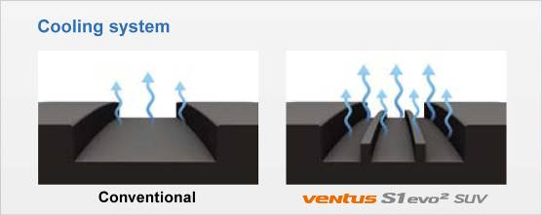*Stabileres Handling-Verhalten durch verbesserte Wärmeregulierung*

* Kontinuierliche Wärmereduzierung durch oberflächenvergrößernde  
  Kühl-Finnen im Profilgrund
* 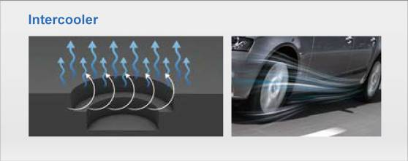Kühlende Mikroturbulenzen durch zweistufige Vertiefungen im Schulterbereich

1. *Vehicle Alignment Indicator*

* 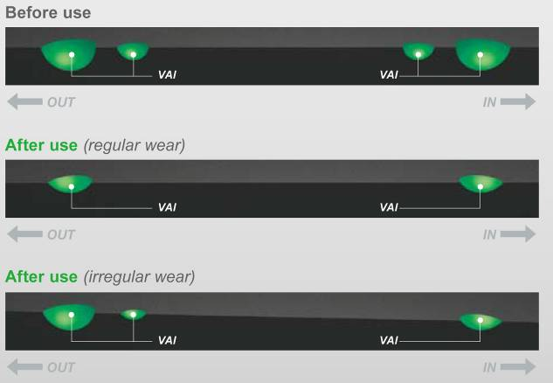Bietet Fahrern die einfache und praktische Möglichkeit,  
  selbst die Fahrwerkseinstellungen zu überprüfen,  
  indem der Abrieb der Vertiefungen auf beiden  
  Reifenschultern verglichen wird.

*6. Line-Up:*

- Das Line-Up umfasst aktuell 37 Größen 17 bis 22 Zoll der Serien 65 bis 30 und Laufflächenbreiten von 225 bis 315, überwiegend in XL-Version mit Geschwindigkeits-Indizes W/Y.

###

**Hankook Sommer- und Winterreifen werden für neue Premium-Erstausrüstung zugelassen**

**Reifenhersteller Hankook liefert seine Premium-Reifen als Erstausrüstung für die 7er Modellreihe von BMW g. Ab Werk wird die neueste Generation der Luxuslimousine der BMW Group mit Hankooks Ultra-High Performance (UHP) Sommer- und Winterreifen Ventus S1 evo² und i\*cept evo als Runflat-Versionen ausgestattet. Die Reifen wurden im deutschen Forschungs- und Entwicklungszentrum von Hankook in Hannover entwickelt und werden in der hochmodernen europäischen Fabrik des Unternehmens in Ungarn für BMW produziert.**

Reifenhersteller Hankook wurde für die neue 7er Modellreihe von BMW als einer der Erstausrüster ausgewählt. Die neue Luxuslimousine des Münchner Premium-Automobilherstellers wird somit werksseitig unter anderem mit Hankook Reifen ausgestattet sein. Hankooks High-End Reifen Ventus S1 evo² wird in speziellen Runflat-Größen 245/50 R 18 Y\*RSC (Runflat Safety Component) bzw. in einer Kombination der Größen 245/45 R19 Y\*RSC auf der Vorderachse und 275/40 R19 Y\*RSC auf der Hinterachse montiert, um beste Leistung im Sommer zu ermöglichen. Der Ultra-High Performance (UHP) Winterreifen i\*cept evo wird in der Größe 245/50R 18 H \*RSC montiert und sorgt seinerseits im Winter für überlegene Fahreigenschaften.

Die Limousine der BMW 7er Modellreihe ist bereits das siebte Modell der BMW Group, das mit Hankook Reifen ausgerüstet wird. Auch Fahrzeuge der Modellreihen MINI sowie BMW 1, 2, 3, 4, 5 und X5 rollen auf Hankook Reifen vom Band. Für Hankook stellt dies einen weiteren wichtigen Schritt im Ausbau der globalen OE-Aktivitäten im Premium-Automobil-Segment dar, da der Reifenhersteller damit zum ersten Mal sowohl Sommer- als auch Winterreifen als Erstausrüstung an die BMW Group liefert. „Wir sind sehr stolz, dass nun für die neue 7er Modellreihe von BMW erstmals neben unserem UHP-Flaggschiff-Reifen auch unsere Winterreifen mit fortschrittlicher Runflat-Technologie als Erstausrüstung im prestigeträchtigen Premium-Segment zum Einsatz kommen“, sagt Hankook Europa-Chef Ho-Youl Pae.

Während der intensiven Test-Phase bewiesen die Reifen ein hohes Maß an Fahrkomfort in Kombination mit ausgesprochen dynamischen Fahreigenschaften. Sie mussten den hohen Ansprüchen in Sachen Trockenhandling und Rollwiderstand gerecht werden und zudem Innen- und Außengeräusche auf ein Minimum reduzieren. „Wir mussten exzellente Fahr- und Komforteigenschaften mit außergewöhnlicher Leistung auf nasser und schneebedeckter Fahrbahn kombinieren. Das erforderte nicht nur die Entwicklung einer speziellen Laufflächenmischung, sondern auch einer grundlegend neuen Abstimmung zwischen Mischung, Profildesign und Konstruktion“, erklärt Klaus Krause, Leiter des European Technology Centre (ETC) von Hankook in Hannover, in dem die Reifen für die BMW Group in Europa entwickelt wurden. „Die Winterreifenentwicklung ist noch anspruchsvoller, insbesondere mit Blick auf die Vorgaben in puncto Geräuschreduzierung, da Winterreifen mehr Blockkanten haben, die im Allgemeinen zu einer erhöhten Geräuschentwicklung führen.“

Hankooks UHP Winterreifen i\*cept evo in der Größe 245/50 R \*RSC wurde speziell entwickelt, um den zentral- und westeuropäischen Winterbedingungen gerecht zu werden und durch die Optimierung der Fahreigenschaften auf nasser, trockener und schneebedeckter Fahrbahn überlegene Leistung zu liefern. Das von innen nach außen verlaufende, asymmetrische Laufflächendesign sowie ein verbessertes Pitchdesign kombinieren optimale Fahreigenschaften mit stilvollem Design, das kürzlich mit dem international renommierten Red Dot Design Award ausgezeichnet wurde.

Derzeit entwickeln rund 50 Ingenieure und Techniker in Hankooks europäischem Entwicklungszentrum in Hannover maßgeschneiderte Reifenlösungen für die europäischen Automobilhersteller. Auch die Bereifungen für die Erstausrüstung der BMW Group werden dort entwickelt und umfänglichen Tests unterzogen. Hergestellt werden die Reifen für die neue BMW 7er Serie in der hochmodernen europäischen Fabrik von Hankook in Ungarn, die auf die Produktion von PKW-Reifen spezialisiert ist und zu den modernsten Reifen-Produktionsstätten weltweit zählt.

###

**Hankook Designreifen auf visionärem Opel GT Concept**

**Futuristische Konzeptreifen im Rollerskates-Design sind das Ergebnis einer Kooperation von Hankook dem Tradition Automobilunternehmen Opel. Für die faszinierende Opel-Studie GT Concept hat der Premium-Hersteller spezielle rote und schwarze Reifen entwickelt, die trotz Prototypen-Status Geschwindigkeiten im dreistelligen km/h-Bereich erlauben. Speziell die roten Hankook Reifen an der Vorderachse unterstreichen den futuristischen Look der Sportwagenstudie**

Premium-Reifenhersteller Hankook unterstreicht mit seinen Konzeptreifen auf dem neuen Opel GT Concept seinen Anspruch den Reifen der Zukunft aktiv mit zu gestalten. Trotz Prototypen-Status und futuristischem Rollerskates-Design sind die an der Vorderachse in Rot und an der Hinterachse in Schwarz gehaltenen, speziell durchgefärbten Reifen bis zu einer Geschwindigkeit von 100 km/h fahrbar. Das Seitenwand- und Laufflächen-Design der Reifen folgt dem nahtlos-geschwungenen, puristischen Look der GT Karosserie und spiegelt die dynamisch fließenden Formen der Studie wider. Deren Türen schwingen dabei so raffiniert auf, dass sie einen schönen Blick auf das speziell adaptierte Laufflächen-Design inklusive darin eingearbeiteter GT-Schriftzüge ermöglichen.

Wesentliche Herausforderungen bei der Entwicklung der Konzeptreifen waren für die Hankook-Ingenieure die Erarbeitung von Seitenwand und Laufflächenprofil sowie die Erstellung der Gummi-Farbmuster gemäß Opel-Vorgaben. Speziell die roten Vorderreifen – eine Reminiszenz an das Opel-Motorrad Motoclub 500 aus dem Jahr 1928 – sind dabei essentieller optischer Bestandteil der Studie. Schließlich bilden sie den Anfang der markanten, ebenfalls in Rot ausgeführten sogenannten „Signaturlinie“, welche die Kontur des GT Concept aufnimmt und praktisch wie ein Piktogramm unverkennbar macht.

Konstruktion und Aufbau der Konzeptreifen sind analog zu regulären Straßenreifen, beide Farbmuster – rot und schwarz – sind identisch im Aufbau. Ihre Dimension entspricht in etwa der Größe 225/40R18 bei herkömmlichen Reifen. Möglich wird die prägnante Färbung durch eine spezielle Laufstreifen- und Seitenwandmischung, die anstelle von Ruß alternative Füllstoffe auf weißer Farbbasis enthält.

Die nächsten Schritte folgten mit dem Einsatz des Rapid Prototyping-Verfahrens und dem anschließenden Bau einer Heizform im Wesentlichen der Herstellung regulärer Straßenbereifungen. Zusätzlich wurden passende rote und schwarze Felgen-Inserts ebenfalls aus dem Material der Laufflächenmischung produziert. Dass farbige Reifen nicht zwangsläufig eine Spielerei für Ausstellungsfahrzeuge bleiben müssen, bestätigt Vice President Klaus Kraus, Chef des Hankook European Technical Centre in Hannover, welches maßgeblich an der Umsetzung der Vorgaben in reale Reifen beteiligt war: „Optische Gesichtspunkte sprechen durchaus für farbige Reifen. Autofahrer hätten Raum für weitere Individualisierungen ihres Fahrzeuges und eine so schöne Studie wie der Opel GT Concept macht Appetit darauf.“ Krause räumt aber ein: „Technisch wäre die Farbgestaltung sicherlich künftig zumindest in Teilbereichen wie der Seitenwand realisierbar, allerdings auch aus Gründen der Logistik wohl zu wesentlich höheren Kosten.“

###

**Hankook Technodome: Reifenhersteller eröffnet neues zukunftsweisendes Forschungs- und Entwicklungszentrum**

**Mit dem Technodome will Reifenhersteller Hankook seine technologische Führungsposition in der Automobilindustrie durch optimale Forschungsbedingungenfestigen. Die hochmoderne Forschungsumgebung der neuen Einrichtung soll darüber hinaus auch die proaktive Unternehmenskultur innerhalb des Unternehmens weiter fördern.**

Premium-Reifenhersteller Hankook feierte am 18. Oktober 2016 die Eröffnung seines neuen globalen Forschungs- und Entwicklungszentrums „Hankook Technodome“ in Daejeon, Korea, mit dem das Unternehmen auf Basis technologischer Innovationseinen Weg zur globalen Top-Marke bereiten will.

Der Hankook Technodome verkörpert Hankooks starken Einsatz für Innovation durch Forschung und Entwicklung und wird deshalb als zentraler Knotenpunkt der globalen F&E-Infrastruktur des Unternehmens dienen. In der Hightech- Einrichtung, in der insbesondere zukunftsweisende Forschungs-und Entwicklungsvorhaben durchgeführt werden sollen, wird sich das Unternehmen auf einzigartige Reifen-Technologien konzentrieren, die Hankook im Zuge der mittel- bis langfristigen F&E-Pläne zu dem Reifenhersteller mit der weltweit innovativsten Reifentechnologie machen sollen. Das neue F&E-Zentrum wird außerdem eine vorrangige Rolle bei der Umsetzung von Hankooks proaktiver Unternehmenskultur spielen, indem es Arbeitsprozesse im Forschungsbereich optimiert und damit kontinuierlich die F&E-Kompetenz des Unternehmens auf seinem Weg zur globalen Top-Marke stärkt.

Entworfen wurde der Hankook Technodome von Foster + Partners, einem von Sir Norman Foster gegründeten Architekturbüro, das Hankooks moderne Technologie, Vision und Kultur in das Gebäude einfließen ließ. Der Hankook Technodome steht in Daejeon, Korea, und ist das Ergebnis einer Gesamtinvestition von 266,4 Milliarden KRW (rund 220 Millionen Euro). Das F&E-Zentrum hat eine Grundfläche von 96.328 m2 und besteht aus einem Gebäude mit sechs Etagen sowie einem Wohngebäude mit acht Etagen, in dem Mitarbeiterunterkünfte, ein Fitnessstudio, medizinische Einrichtungen, ein Café und eine Kindertagesstätte untergebracht sind.

Mit dem Hankook Technodome erhält Hankook die Gold-Zertifizierung LEED (Leadership in Energy and Environmental Design) des USGBC (U.S. Green Building Council), einem der angesehensten Zertifizierungssysteme für umweltfreundliches Bauen.

Darüber hinaus ist der Hankook Technodome auf eine weitere Festigung der Technologieführerschaft des Unternehmens ausgelegt, um effektiv die Herausforderungen des sich ständig wandelnden Geschäftsumfelds der Automobilindustrie zu bewältigen, in dem sich neue Technologien wie Elektrofahrzeuge und autonom fahrende Autos durchsetzen. Dazu ist der Hankook Technodome mit verschiedensten, hochmodernen Forschungs- und Testeinrichtungen ausgestattet. So verfügt das neue F&E-Zentrum unter anderem über Fahrsimulationssysteme und Prüfstände für spezielle Fahrwerksparameter (SPMM = Suspension Parameter Measurement Machine), um Tests zu virtualisieren und die Ergebnisse digital weiter zu verarbeiten. Besondere Entwicklungsschwerpunkte werden unter anderem umweltfreundlichen Materialien, neuen Materialentwicklungs- und Simulationstechniken sowie Vernetzungstechnologiensein.

Zudem plant das Unternehmen mithilfe des Hankook Technodomes die weitere Implementierung seiner proaktiven Unternehmenskultur, um seine Stellung als globales Top-Unternehmen weiter zu festigen. Im Rahmen des „One Company Concept“ sind im Technodome 10 eigenständige Büros und Laboratorien unter einem Dach zusammengefasst.

Seung Hwa Suh, Hankook Tires Vorstands-Vorsitzender: „Der Hankook Technodome verfügt über Hightech-Einrichtungen und eine optimale Arbeitsumgebung, um unsere globale Wettbewerbsfähigkeit durch innovative Technologien zu stärken, gleichzeitig aktiv auf schnelle Veränderungen unseres Geschäftsumfeldes reagieren und auf die Bedürfnisse verschiedener Kunden abgestimmte Produkte liefern zu können. Der Hankook Technodome bildet eine großartige Grundlage für den Weg unseres Unternehmens, eine Vorreiterrolle in der Reifenindustrie zu übernehmen, da er für optimierte Prozesse in der Entwicklung von Zukunftstechnologien steht. Mit dieser Einrichtung werden wir Hankook Tire als globales Top-Unternehmen etablieren.“

###

**Über Hankook**

Als einer der fünf volumenstärksten Reifenproduzenten weltweit fertigt Hankook innovative, Hochleistungsradialreifen im Premium-Segment für Pkw, SUVs, Geländewagen, Leicht-Lkw, Wohnmobile, Lkw, Busse und den automobilen Motorsport (Rundstrecke/ Rallye).

Hankook investiert kontinuierlich in Forschung und Entwicklung, um seinen Kunden stets höchste Qualität in Verbindung mit technologischer Exzellenz zu bieten. In weltweit fünf Entwicklungszentren und sieben Groß-Fabriken entwickelt und produziert das Unternehmen Bereifungslösungen, die speziell auf die Anforderungen und Ansprüche regionaler Märkte zugeschnitten sind. In Europa findet die Reifenentwicklung für die lokalen Märkte und die Erstausrüstung nach Maßgabe führender Europäischer Fahrzeughersteller im Hankook Technikzentrum Hannover/Deutschland statt. Produziert werden die Reifen unter anderem in der hochmodernen europäischen Fabrik des Unternehmens in Rácalmás/ Ungarn, die 2007 eingeweiht wurde und kontinuierlich erweitert wird. Derzeit produzieren dort mehr als 3.000 Beschäftigte bis zu 19 Millionen Reifen pro Jahr für Pkw, SUVs und Leicht-Lkw.

Die Europa- und Deutschland-Zentrale des Reifenherstellers befinden sich in Neu-Isenburg bei Frankfurt am Main. In Europa unterhält Hankook weitere Niederlassungen in Großbritannien, Frankreich, Italien, Spanien, den Niederlanden, Ungarn, der Tschechischen Republik, Russland, der Türkei, Schweden und Polen. Hankook Reifen werden direkt über regionale Distributoren in weitere europäische Länder vertrieben. Weltweit beschäftigt das Unternehmen 22.000 Mitarbeiter und liefert seine Produkte in über 180 Länder. Führende Automobilhersteller vertrauen in der Erstausrüstung auf Bereifungen von Hankook. Rund 30 Prozent des globalen Umsatzes erzielt das Unternehmen innerhalb Europas und der GUS.

Weitere Informationen finden Sie unter www.hankooktire-mediacenter.com oder www.hankooktire.com

**Media-Contact:**

**Hankook Tire Europe GmbH | Corporate Communications Europe/CIS**

**Siemensstr. 5a, 63263 Neu-Isenburg | Germany**

Felix Kinzer, Director

Corporate and Finance Communications, Technologies, R&D/Production Operations

Tel.: +49 (0) 61 02 8149 – 170

f.kinzer@hankookreifen.de

Anna Pasternak, PR Manager

LT and Truck & Bus Tyres, Intl. Motorsports, CSR

Tel.: +49 (0) 6102 8149 – 173

a.pasternak@hankookreifen.de

Sabine Riedel, Public Relations

LT and Truck & Bus Tyres, Hankook Media Center, SNS, Corporate

Tel.: +49 (0) 6102 8149 – 174

s.riedel@hankookreifen.de

Larissa Büsch, Public Relations

PCR/ SUV, Event

Tel.: +49 (0) 6102 8149 – 171

l.buesch@hankookreifen.de

Yara Willems, Public Relations Assistant

Corporate, SNS

Tel.: +49 (0) 6102 8149 – 172

y.willems@hankookreifen.de